Uluslararası Mobilya ve Aksesuarları, Mutfak ve Banyo Mobilyaları,Tasarım Fuarı
Milano’ da her yıl düzenlenen Uluslararası Mobilya ve Aksesuarları, Mutfak ve Banyo Mobilyaları, Tasarım Fuarı konusunda en önemli ve en kapsamlı fuarıdır. Milano Mobilya fuarına dünyanın her yerinden birçok katılımcı iştirak etmektedir. Sizlerde yabancı pazarlardaki payınızı artırmak istiyorsanız Mobilya ve Aksesuarları, Mutfak ve Banyo Mobilyaları, Tasarım sektöründeki gelişmeleri yerinde görme imkanı yaratan bu dünya fuarını mutlaka ziyaret ediniz.

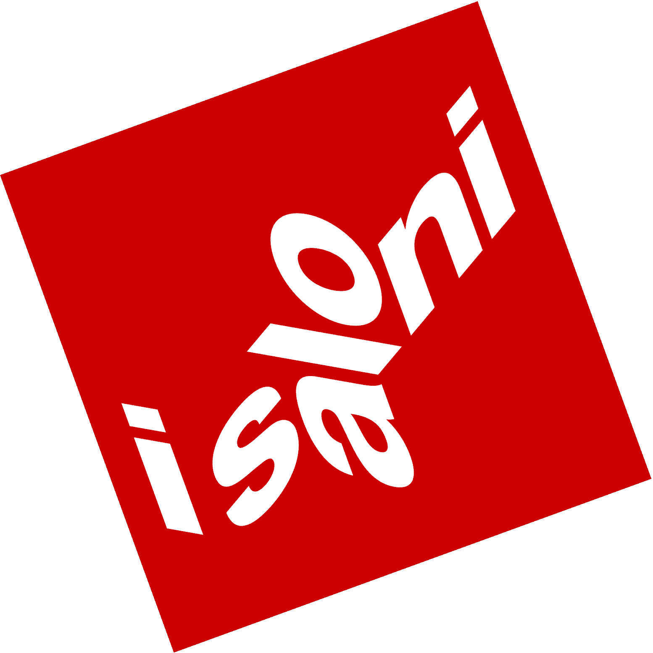
16 – 21 Nisan 2024 / Milano - ITALYA

Uluslararası Mobilya Fuarı
Uluslararası Mobilya Aksesuar Fuarı
Uluslararası Mutfak Mobilyaları Fuarı
Uluslararası Banyo Mobilyaları Fuarı
Uluslararası Tasarım Fuarı

.. fuarda sergilenecek ana konular .. 5 Fuar Bir arada

Uluslararası Mobilya Fuarı ;
Yatak odası, Otel yatak odaları, Modern yatak odaları, Geleneksel yatak odası, Yataklar, Ranza, Dönüştürülebilir yataklar, Katlanır yataklar, Metal yataklar, Modern yatak, Geleneksel yataklar, Kapitone yatak, Dolaplar, Modern dolaplar, Bölme dolapları, Sürgülü veya sabit bölümler walk-in elbiseler, Gardırop duvarlar için Sürgülü veya sabit bölmeler, Geleneksel dolapları, Walk-in elbiseler, Yemek odaları, yemek köşe ve oturma odaları, Karton kitaplıklar, Metal kitaplıklar, Modern kitaplıklar, ahşap, Modern yemek köşe ve oturma odaları, Modern yemek odaları, Modüler yemek köşe ve oturma odaları, Plastik kitaplıklar, Geleneksel kitaplıklar, ahşap, Geleneksel yemek köşe ve oturma odaları, Geleneksel yemek odaları, Salon mobilya, Modern salon mobilyaları, Geleneksel salonu mobilyaları, Çocuk odası mobilyaları, Çocuk yatak odası, Diğer çocuk mobilya, Özel mobilyalar, CD-rafları, Kokteyl dolapları, Cam mobilya, Deri mobilya, Mermer veya taş mobilya, Modern mobilya, Modern aynalar, Radyo ve hi-fi dolapları, Ayakkabı dolapları, Geleneksel mobilya, Geleneksel aynalar, Arabaları, metal ve cam, Arabaları, plastik, Arabaları, ahşap, TV tablolar, Masalar ve sandalyeler, Uzatma yemek masaları, Karton sandalyeler, Deri sandalyeler, Mermer yemek masaları, Mermer salon masaları, Metal sandalyeler, Metal ve cam yemek masaları, Metal ve cam salon masaları, Modern sandalyeler, ahşap, Modern yemek masaları, Modern oturma odası masaları, Modern sallanan sandalye, Modern dışkı, Plastik sandalyeler, Plastik yemek masaları, Plastik salon masaları, , İstifleme ve yuvalama oturma odası masaları Sandalyeler İstifleme veya katlama, Geleneksel sandalyeler, ahşap, Geleneksel yemek masaları, Geleneksel salon masaları, Geleneksel sallanan sandalye, Geleneksel tabureler, Rush ve rattan mobilya, Rush ve rattan mobilya, Bahçe mobilyaları, Bahçe mobilyaları, Döşemeli mobilya, Boş koltuklar, Minder, Modern kanepe ve koltuklar, Modern döşemeli sallanan sandalye, Çekyat ve koltuk yatak, Geleneksel kanepe ve koltuklar, Geleneksel sandalyeler.

Mobilya Aksesuarları Fuarı ;
Saatler, Askılar, Çiçek kutuları, Mobilya aksesuarları, Ana sayfa Sağlık ekipman ve aksesuarları, ekranlar, Şemsiye, standları Nesneler, Seramik objeler, Cam ve / veya kristal nesneler, Deri nesneler, Mermer taş eserler, Metal nesneler, Kağıt ve karton nesneleri, Plastik nesneler, Porselen nesneler, Gümüş objeler, Tekstil nesneler, Wax nesneler, Ahşap objeler, Süsler, Yapay çiçekler ve bitkiler, Kurutulmuş çiçekler ve meyveler, Açık süslemeleri, Resim Sergisi, gravürler, serigrafi baskılar ve taş baskılar, Heykeller, Vitray pencereler, Tekstil, Banyo havluları Nevresimler ve yorgan, örgü, Perde ve tüller, Minderler ve yastıklar, Döşemelik kumaşlar, Deri, kürk ve mobilyalar için deriler, Yataklar için sineklikler, Kilim, yolluk ve duvar halıları, Çarşaf ve nevresim, Tablo-örtüsü ve masa koruyucular.

Uluslararası Banyo Mobilyaları Fuarı ;
Banyo aksesuarları, Banyo odası için mobilya , Duş kabinleri ve saunalar, Sıhhi tesisat, Radyatörler Duvarlar ve zemin kaplamaları , Banyo, çamaşır ve / veya mutfak tapware , Banyo küvetleri ve jakuzi küvetleri

Uluslararası Mutfak Mobilyaları Fuarı ;
Plastik laminat mutfak , Ahşap mutfaklar , Metal mutfak , lake mutfak , Duvar mutfaklar, Mutfak mobilya aksesuarları

Uluslararası Tasarım Fuarı ;

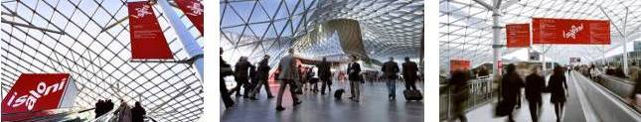

TUR PROGRAM DETAYLARI :

PROGRAM 1: TK 1 – Türk Hava Yolları ile 16 – 19 Nisan Gidiş – Dönüş Milano uçuşu / 3 gece – 4 gün (3 gece Milano)

GİDİŞ uçağı : İstanbul(IST) – MİLANO(MXP) TK 1873 07:50 09:50 Sabah ilk uçuş
DÖNÜŞ uçağı : MİLANO(MXP) – İstanbul(IST) TK 1876 19:45 23:40 Akşam son uçuş

16 Nisan 2024 04.50’de İstanbul(IST) Havalimanı Dış Hatlar gidiş terminali Gürtour Travel Agency kontuarı önünde buluşma Saat 07.50’te TK 1873 seferi ile Milano(MXP)’ya hareket 09.50 Milano Malpensa Havalimanına varış. Özel otobüsümüz ile Milano’da fuar alanına transfer, misafirlerimiz 18:30’a kadar fuar ziyaretlerini yapabilirler. Akşam otele dönüş. Milano’da 3 gece konaklayacağımız 4* Ramada Plaza By Wyndham Milano Hotel’e yerleşme ve geceleme..

17-18 Nisan 2024 07:30’ da uyandırma 08:30’a kadar sabah kahvaltısı ve özel otobüsümüz ile “Salone del Mobile.Milano – Rho Fiera ” fuar alanına transfer, 18:30’a kadar fuar ziyareti, Akşam otele dönüş ve konaklama...

19 Nisan 2024 Otelden ayrılış günü.
07:30’ da uyandırma 08:30’a kadar sabah kahvaltısı ve C/out işlemi odaların boşaltılması valizlerle birlikte fuar alanına transfer “ Salone del Mobile.Milano – Rho Fiera ” fuar alanını ziyaret. Öğleden sonra fuar alanında belirlenen noktada buluşma. 16:00’ da özel otobüsümüz ile Milano Malpensa havaalanına transfer bilet ve bagaj işlemlerinden sonra TK 1876 seferi ile 19.45’ da İstanbul’ a hareket, 23:40 İstanbul’a varış ve Tur sonu.

PROGRAM 2: TK 2 – Türk HavaYolları ile 17 – 20 Nisan Gidiş – Dönüş Milano uçuşu / 3 gece – 4 gün (3 gece Milano)

GİDİŞ uçağı : İstanbul(IST) – MİLANO(MXP) TK 1873 07:50 09:50 Sabah ilk uçuş
DÖNÜŞ uçağı : MİLANO(MXP) – İstanbul(IST) TK 1876 19:45 23:40 Akşam son uçuş

17 Nisan 2024 04.50’da İstanbul(IST) Havalimanı Dış Hatlar gidiş terminali Gürtour Travel Agency kontuarı önünde buluşma Saat 07.50’te TK 1873 seferi ile Milano(MXP)’ya hareket 09.50 Milano Malpensa Havalimanına varış. Özel otobüsümüz ile Milano’da fuar alanına transfer, misafirlerimiz 18:30’a kadar fuar ziyaretlerini yapabilirler. Akşam otele dönüş. Milano’da 3 gece konaklayacağımız 4* Ramada Plaza By Wyndham Milano Hotel’e yerleşme ve geceleme..

18-19 Nisan 2024 07:30’ da uyandırma 08:30’a kadar sabah kahvaltısı ve özel otobüsümüz ile “Salone del Mobile.Milano – Rho Fiera ” fuar alanına transfer, 18:30’a kadar fuar ziyareti, Akşam otele dönüş ve konaklama...

20 Nisan 2024 Otelden ayrılış günü.
07:30’ da uyandırma 08:30’a kadar sabah kahvaltısı ve C/out işlemi odaların boşaltılması valizlerle birlikte fuar alanına transfer “ Salone del Mobile.Milano – Rho Fiera ” fuar alanını ziyaret. Öğleden sonra fuar alanında belirlenen noktada buluşma. 16:00’ da özel otobüsümüz ile Milano Malpensa havaalanına transfer bilet ve bagaj işlemlerinden sonra TK 1876 seferi ile 19.45’ da İstanbul’ a hareket, 23:40 İstanbul’a varış ve Tur sonu.

PROGRAM 3: TK 3 – Türk HavaYolları ile 16 – 20 Nisan Gidiş – Dönüş Milano uçuşu / 4 gece – 5 gün (4 gece Milano)
GİDİŞ uçağı : İstanbul(SAW) – MİLANO(BGY) TK 7976 09:50 11:45 uçuşu.
DÖNÜŞ uçağı : MİLANO(BGY) – İstanbul(SAW) TK 7977 12:40 16:25 uçuşu.

16 Nisan 2024 07.00’ da Istanbul(SAW) Sabiha Gökçen Havalimanı Dış Hatlar gidiş terminali Gürtour Travel Agency kontuarı önünde buluşma Saat 09.50’de TK 7976 seferi ile Milano(BGY)’ya hareket 11.45 Milano Bergoma Havalimanına varış. Özel otobüsümüz ile Milano’da fuar alanına transfer, misafirlerimiz 18:30’a kadar fuar ziyaretlerini yapabilirler. Akşam otele dönüş. Milano’da 4 gece konaklayacağımız 4* Ramada Plaza By Wyndham Hotel’e yerleşme ve geceleme..

17-19 Nisan 2024 07:30’ da uyandırma 08:30’a kadar sabah kahvaltısı ve özel otobüsümüz ile “Salone del Mobile.Milano – Rho Fiera ” fuar alanına transfer, 18:30’a kadar fuar ziyareti, Akşam otele dönüş ve konaklama...

20 Nisan 2024 Otelden ayrılış günü.
07:30’da uyandırma 09:00’a kadar sabah kahvaltısı ve C/out işlemi odaların boşaltılması valizlerle birlikte özel otobüslerimiz ile Milano / Bergamo havaalanına transfer bilet ve bagaj işlemlerinden sonra TK 7977 seferi ile 12.40’ta İstanbul (SAW)’ a hareket, 16.25 İstanbul (SAW) Sabiha Gokcen Havalimani ’na varış ve Tur sonu.

PROGRAM 4: TK 4 – Türk HavaYolları ile 17 – 21 Nisan Gidiş – Dönüş Milano uçuşu / 4 gece – 5 gün (4 gece Milano)

GİDİŞ uçağı : İstanbul(IST) – MİLANO(MXP) TK 1895 12:10 14:10 Öglen uçuşu
DÖNÜŞ uçağı : MİLANO(MXP) – İstanbul(IST) TK 1876 19:40 23:45 Akşam son uçuş

17 Nisan 2024 09.00’da İstanbul(IST) Havalimanı Dış Hatlar gidiş terminali Gürtour Travel Agency kontuarı önünde buluşma Saat 12.10’de TK 1895 seferi ile Milano(MXP)’ya hareket 14.10 Milano Malpensa Havalimanına varış. Özel otobüsümüz ile Milano’da fuar alanına transfer, misafirlerimiz 18:30’a kadar fuar ziyaretlerini yapabilirler. Akşam otele dönüş. Milano’da 4 gece konaklayacağımız 4* Ramada Plaza By Wyndham Milano Hotel’e yerleşme ve geceleme..

18-20 Nisan 2024 07:30’ da uyandırma 08:30’a kadar sabah kahvaltısı ve özel otobüsümüz ile “Salone del Mobile.Milano – Rho Fiera ” fuar alanına transfer, 18:30’a kadar fuar ziyareti, Akşam otele dönüş ve konaklama...

21 Nisan 2024 Otelden ayrılış günü.
07:30’ da uyandırma 08:30’a kadar sabah kahvaltısı ve C/out işlemi odaların boşaltılması valizlerle birlikte fuar alanına transfer “ Salone del Mobile.Milano – Rho Fiera ” fuar alanını ziyaret. Öğleden sonra fuar alanında belirlenen noktada buluşma. 16:00’ da özel otobüsümüz ile Milano Malpensa havaalanına transfer bilet ve bagaj işlemlerinden sonra TK 1876 seferi ile 19.45’da İstanbul’a hareket, 23:40 İstanbul’a varış ve Tur sonu.

Fiyata Dâhil Olan Hizmetler :
- Türk Havayolları ile gidiş – dönüş ekonomi sınıfı uçak bileti
- Havalimanı vergileri ve sigorta
- Belirtilen otelde oda & kahvaltı konaklama
- Özel otobüsümüz ile Havalimanı / Hotel / Havalimanı transferleri
- Her gün özel otobüsümüz ile Hotel / Fuar alanı / Hotel transferleri
- Tüm fuar süresince geçerli fuar giriş bileti
- Şehir konaklama vergileri ( gecelik 4-5 EUR )
- Covid-19 kapsamlı seyahat sağlık sigortası
- 1618 sayılı yurtdışı seyahat sigortası güvence paketi
- İpad çantası, fuar seyahat kiti ( Bagaj etiketi, blok defter, kalem, seyahat edilecek ülke rehberi )
- GÜRTOUR TRAVEL rehberlik hizmeti

Fiyata Dâhil Olmayan Hizmetler :
- Shengen İtalya vizesi
- Yurt dışı çıkış harcı 150 TL
- 20 kg. aşan bagaj ücretleri
- Şahsi tercümanlık hizmeti 150,-Euro
- Otelde kişisel harcamalar ( öğlen, akşam yemekleri ve minibar kullanımı vb.)
- Italya içerisinde her türlü rezervasyon değişikliği
- Milano’da ekstra otel konaklaması

Taksitli Ödemeler ( TL ödemelerde ödeme anındaki kur baz alınır.)
- Kredi Kartına taksit imkanlarını sorunuz..Taksitlendirme işlemi tur kaydı esnasında yapılır.

BANKA HESAPLARIMIZ / IBAN NUMARALARI ( GüRTOUR TURiZM ve SEYAHAT LTD. ŞTi )
TÜRKİYE İŞ BANKASI ( 1041 PANGALTI ) IBAN NUMARALARI / SWIFT : ISBKTR
EURO | 1041 508072 TR65 0006 4000 0021 0410 5080 72
USD | 1041 530269 TR12 0006 4000 0021 0410 5302 69
TL | 1041 665052 TR58 0006 4000 0011 0410 6650 52
GARANTİ BANKASI ( 078 HARBİYE ) IBAN NUMARALARI / SWIFT : TGBATRIS078
EURO | 078 9093787 TR 81 0006 2000 0780 0009 0937 87
TL | 078 6298948 TR 69 0006 2000 0780 0006 2989 48
USD | 078 9093788 TR 54 0006 2000 0780 0009 0937 88
AKBANK ( 0166 PANGALTI ) IBAN NUMARALARI
EURO | 078090 TR 51 0004 6001 6603 6000 0780 90
TL | 026839 TR 98 0004 6001 6688 8000 0268 39
USD | 079326 TR 70 0004 6001 6600 1000 0793 26
YAPI KREDİ BANKASI ( 0374 OSMANBEY ) IBAN NUMARALARI
TL | 70547170 TR 14 0006 7010 0000 0070 5471 70

TUR KAYIT FORMU
Not : Katılmak istediğiniz programın yanındaki kutucuğu işaretleyiniz ( X ) |  | Nakit Tur Bedelleri : Euro - TL
Uçuş - Destinasyon - Geceleme ( Tüm Fiyatlar - Euro )
GİDİŞ (IST) uçağı : İstanbul(IST) – MİLANO(MXP) TK 1873 07:50 09:50 Sabah ilk uçuş  DÖNÜŞ(IST) uçağı : MİLANO(MXP) – İstanbul(IST) TK 1876 19:45 23:40 Akşam son uçuş |  | İki kişilik  oda kişibaşı | Tek kişilik  oda farkı | Prg Seç  ( x )
1.Prg / THY  IST-MXP-IST | TK 1 ile 16 - 19 Nisan ( 3 gece - 4 gün ) IST – Milano(MXP) – IST  3 gece 4* Ramada Plaza By Wyndham Milano Hotel / Milano | 1595 € | 595 €
2.Prg / THY  IST-MXP-IST | TK 2 ile 17 - 20 Nisan ( 3 gece - 4 gün ) IST – Milano(MXP) – IST  3 gece 4* Ramada Plaza By Wyndham Milano Hotel / Milano | 1595 € | 595 €

GİDİŞ (SAW) uçağı : SAW – MİLANO(BGY) TK 7976 09:50 11:45 SAW gidiş  DÖNÜŞ (SAW) uçağı : MİLANO(BGY) – SAW TK 7977 12:40 16:25 SAW dönüş |  | İki kişilik  oda kişibaşı | Tek kişilik  oda farkı | Prg Seç  ( x )
3.Prg / THY  SAW-BGY-SAW | TK 3 ile 16 - 20 Nisan ( 4 gece - 5 gün ) SAW – Milano(BGY) – SAW  4 gece 4* Ramada Plaza By Wyndham Milano Hotel / Milano | 1695 € | 695 €

 | GİDİŞ (IST) uçağı : İstanbul(IST) – MİLANO(MXP) TK 1895 12:10 14:10 Öğlen uçuşu  DÖNÜŞ(IST) uçağı : MİLANO(MXP) – İstanbul(IST) TK 1876 19:45 23:40 Akşam son uçuş |  |  |  |  |  | İki kişilik  oda kişibaşı | Tek kişilik  oda farkı | Prg Seç  ( x )
 | 4.Prg / THY  IST-MXP-IST |  | TK 4 ile 17 - 21 Nisan ( 4 gece - 5 gün ) IST – Milano(MXP) – IST  4 gece 4* Ramada Plaza By Wyndham Milano Hotel / Milano |  |  |  | 1795 € | 695 €
Şirket ünvanı / Yetkili kişi : ………………………………………………………………………………………………………………………………………………
Fatura Adresi : …………….………………………………………………………………………………………………………………………………………………
Vergi Dairesi : ……………..………………………………………………..Vergi No: …………………………………………………………………………………
Tel :………………………………………… Faks:………………………......... E:Mail:……………………………………@ ………………………………………

Prg No |  | Tura Katılacak Kişilerin: Adı - Soyadı |  | iki Kişilik Odada | Tek kişilik oda | T.C | Doğum Tarihi | Cep
 lütfen ödeme şeklini işaretleyiniz.Taksitli satışlarda ( Maximum,Axess,World,Cardfinans,Shop&Miles ve BonusCard cinsini de boşluğa yazınız.
Ödeme Şekli : Nakit □ , Kredi Kartı □ , Taksitli Kredi Kartı □___Ay . . . . . . . . . . . . . . . . . . . . . . . . . . . . . . . . . . . . . . . . . Card

Genel Şartlar : * Müracaatta bulunmak şartların kabul edildiği anlamına gelir. * Zorunlu durumlarda Gürtour Travel, kendi iradesi dışında oluşan sebepler yüzünden, program süresi ve standartlarını değiştirmeden, otel, hareket saatleri ve şehirleri önceden haber imkanı bulamasa dahi değiştirme hakkına sahiptir. * Ödemelerde EURO satış kuru esas alınacaktır. * Müracaat sırasında tur bedelinin %50 si, geri kalan bakiye ise hareket tarihinden 60 gün önce tahsil edilir. * Ödeme şartlarına uyulmadığı taktirde tur iptal edilmiş sayılır. Ve tur bedelinin tamamı tahsil edilir. * Cezasız iptallere yönelik son başvuru tarihi hareket gününden 60 gün öncedir. Belirtilen tarihten sonra ki iptallerde ise geri ödeme yapılamaz.( İptallerin yazılı yapılması şarttır.) ve müşteri tur bedelinin tamamını ödemekle yükümlüdür. * Tur başladıktan sonra , tur programına uymak zorunludur. * Talep edilen değişiklikler, teknik şartlar dahilindedir. * Zamanında vize başvurusu için verilmeyen pasaport ve evraklardan dolayı alınamayan vizeler için acentamız sorumlu tutulamaz ve iptal koşulları devreye girer. * Tek kişilik başvurularda oda paylaşımı mümkün değil ise katılımcı tek kişilik oda farkını ödemek zorundadır.* 3 kişilik oda konaklaması fiyatı, iki kişilik odada kişi başı fiyatlarla aynı uygulanır. 3 kişilik oda, 2 kişilik odaya ilave portatif yatak eklenerek sağlanır. * Her ülke ve her pasaport türü için pasaportunuzun seyahat dönüş tarihi itibari ile en az altı( 6 ) ay geçerli olması gerekmektedir. * Taraflar, Ihtilaf halinde Istanbul Mahkemeleri Icra dairelerinin yetkili olduğunu şimdiden kabul eder. Yukardaki bilgiler ile tura kaydımın yapılmasını rica ederim.
Aydınlatma Metni: 6698 Sayılı Kişisel verilerin Korunması Kanunu ve GDPR mevzuatı gereği bu sözleşmede beyan ettiğiniz kişisel verileriniz Vergi Usul kanunundan doğan faturalandırma yükümlülüğümüzü yerine getirmek amacı ile kayıt edilip ve işlenecektir.”

Ö d e m e l e r : Tur Bedelinin % 50’ si müracaat sırasında Bakiye / Kalan % 50’ si hareket tarihinden 60 gün önce nakit yapılacaktır.
Not: TL ödemelerde o günkü Merkez Bankası Döviz Satış Kuru esas alınır.
Ödemelerinizi GüRTOUR TURiZM ve SEYAHAT LTD. ŞTi. adına aşağıdaki hesap numaralarına yapabilirsiniz.
BANKA | USD - IBAN | EURO - IBAN | TL - IBAN
GARANTİ | TR 54 0006 2000 0780 0009 0937 88 | TR 81 0006 2000 0780 0009 0937 87 | TR 69 0006 2000 0780 0006 2989 48
AKBANK | TR 70 0004 6001 6600 1000 0793 26 | TR 51 0004 6001 6603 6000 0780 90 | TR 98 0004 6001 6688 8000 0268 39
İŞ BANKASI | TR 12 0006 4000 0021 0410 5302 69 | TR 65 0006 4000 0021 0410 5080 72 | TR 58 0006 4000 0011 0410 6650 52
Kayıt için katılım formunu ve Banka Dekontunu ( 0 212 ) 233 21 76 ‘ ya fakslayın.

FATURALAMA İŞLEMLERİNİN SIHHATLİ OLMASI İÇİN ÖDEMELERİNİZİN TAMAMINI, BELİRTİLEN ŞİRKET ÜNVANI İLE YAPINIZ .
YUKARIDAKİ BİLGİLER IŞIĞINDA TURA KAYDIMIZIN YAPILMASINI RİCA EDERİZ ...

Yetkili İsim – Soyadı Kaşe ve İmza Tarih

……………………………………………….. ……… / ….. / ………..

OTELİMİZ
Otelimiz şehir merkezine yakın olup fuar alanına ulaşımı hem çok kolay, hem de metro ile Kırmızı hat üzerindedir.. www.ramadaplazamilano.it

4* Ramada Plaza By Wyndham Hotel - Milano (Şehir merkezine 7 km, fuara 15 km)
Via Stamira d'Ancona, 27, 20127 Milano MI, İTALYA +39 02 288541

